REPÚBLICA DE CHILE
PROVINCIA DE LINARES
I. MUNICIPALIDAD DE VILLA ALEGRE
DIRECCION SECMU

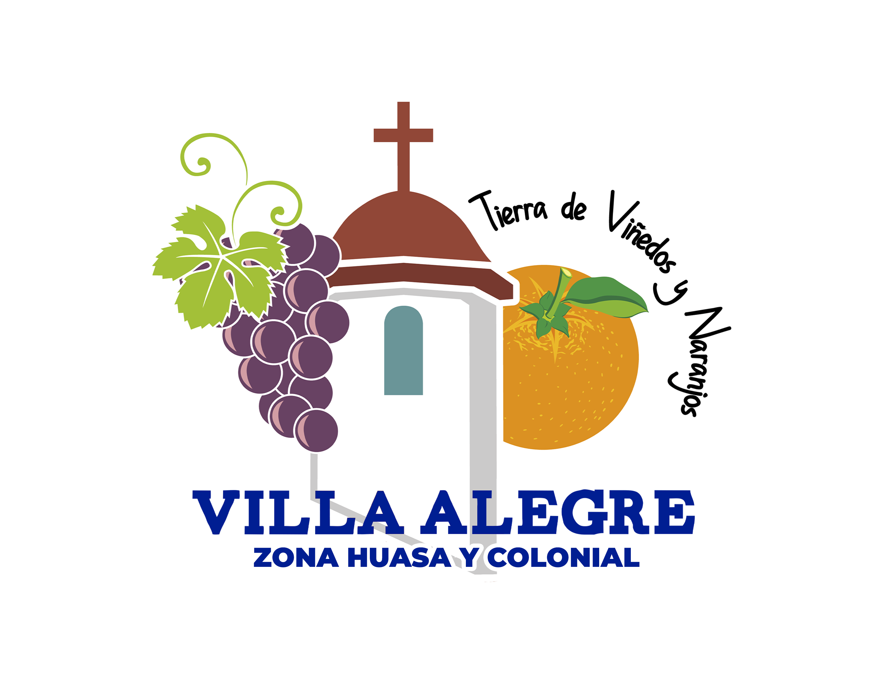

CERTIFICADO PROVISORIO N° 52

El Secretario Municipal de la Ilustre Municipalidad de Villa Alegre, que suscribe certifica que, CLUB DE ADULTO MAYOR LA AMISTAD se encuentra inscrito en el registro Público de Organizaciones Comunitarias de Villa Alegre N° 158 de fecha de 05 de enero de 1999 cuenta con estatutos vigentes de acuerdo a los dispuesto en la ley N°19.418 del 9 de octubre de 1995 y la ley N° 20.500 de fecha 25 de agosto de 1978. Su Directorio fue elegido el día 19 de abril de 2022 y se encuentra vigente hasta el 19 de abril del 2025.

DIRECTORIO:

PRESIDENTA: GLORIA DEL CARMEN CAROCA PEREZ CI :6.209.359-5
SECRETARIA: SARA SONIA VASQUEZ ESPARZA CI: 6.943.654-4
TESORERA: ADRIANA DEL CARMEN VERGARA CANALES CI: 6.718.200-6
1° DIRECTORA S.: YOLANDA DEL CARMEN GONZÁLEZ ASTUDILLO CI: 7.508.692-K

El Presidente y la Tesorera, han sido autorizados para realizar trámites administrativos y financieros a nombre de la institución.
Se extiende el presente certificado a petición de la institución para los fines que estime convenientes.

CLAUDIA BERRIOS NILO
INGENIERO CONSTRUCTOR
MASTER EN GESTION PUBLICA
SECRETARIO MUNICIPAL
ILUSTRE MUNICIPALIDAD DE VILLA ALEGRE

Villa Alegre 04 de mayo 2022
CBN/cbn.

